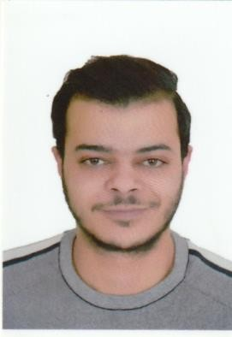

Bessi Zakaria

**Date de naissance** : 01/04/1992

**Lieu de naissance** : Oran

**Situation Familiale** : Célibataire

## Adresse 03 cité 542 logts bloc 28 bir el djir Oran

**N° tel:**

0540-90-94-90

0779-02-25-47

## Email

[Bessizakaria.92@gmail.com](mailto:Bessizakaria.92@gmail.com)

### Permis de conduire catégorie

**« B » 2011**

## Loisir

Sport/Cinéma lecteur/Music

# DOMAINES & COMPÉTENCES

* Outil informatique : Excel, Word, et Power Point
* Gestion de projet : Travail en équipe planifier et cibler les priorités

# FORMATION

### Baccalauréat technique Mathématique 2011-2012

-spécialité génie civil

-Lycée Mostapha Haddam Oran (Algérie)

### Licence 2012-2015 sciences économiques de gestion et commerciales

-spécialité comptabilité & fiscalité

-Université d’Oran 2 Med Ben Ahmed Oran (Algérie)

### Stage de fin d’étude 2014-2015 (3mois)

-L’Hôtel des Finances (Oran Est) et sujet de Fin d’étude (B.R.I.F) Bureau des Recherche d’information Fiscal

# EXPERIENCES PROFESSIONNELLES

### Du 06/09/2015 au 04/07/2016

* Représentant commercial charger de la vente de la distribution de produit alimentaire Chips Pitta (Oran

### Du 21/10/2016 au 19/03/2017

* Assistant de gestion : charger des bons de commandes suivie du stock des facturations Eurl néo tout types d’installation- électricité bâtiments

### Du 15/04/2017 au 14/11/2017

* Agent commercial ventes détail gros des composants et accessoires téléphoniques Eurl Smart Oran
* **27/03/2018 jusqu’au 07/06/2019**
* obtention du diplôme de taxi le :06-02-2018 et commancé a travailler (carnet de place) le 27/03/2018 jusqu’au 07/06/2019

### Du 20/07/2019 au 01/02/2021

* Gérant de boutique de commerce achat et vente de produits cosmétique et divers

### Du 26/02/2021 au 08/08/2021

* Agent de commercial GM plamay commerce en gros des produits alimentaire Eurl Foodisum
* **Du 02/01/2022 a ce jour :**
* Agent commercial chez Distrit Ouest « NGAOUS » vente de different types de Boisson sucrées

# LANGUES :

* + Arabe : Langue maternel
* Français : très Bien
* Anglais Bien